**Требования к доработке и разработке нового интерфейса по BARS GL**

Задачи:

1. Изменить содержимое и порядок вывода данных в форме «Лицевые счета»
2. Изменить содержимое и порядок вывода данных в формах «Операции» и «Проводки»
3. Переименовать форму «Проводки» и пункт меню, вызывающий эту форму
4. Добавить новую вкладку “Справочники» с пунктами меню, содержащие вызов справочников BARS GL.
5. Разработать новые экранные формы для работы со справочниками BARS GL
6. Создать таблицу для справочника «Подразделения»

Описание требования:

1. **Требования к форме «Лицевые счета» вкладки «Бухучет»**

| **№ п/п** | **Название поля в форме** | **Название поля в таблице** | **Таблица** | **Требование** | **Описание поля** |
| --- | --- | --- | --- | --- | --- |
| 1 | Key field | ID | GL_ACC | **Переместить** в конец таблицы |  |
| **Переименовать** на | «ИД счета» |
| … | … |  |  |  |
|  | **Остаток** | = (OBAC + DTAC + CTAC) /10^NBDP [1] | BALTUR | **Добавить** после поля «Валюта» | Остаток в валюте счета  - выбрать запись с GL_ACC.BSAACID = BALTUR. BSAACID и BALTUR.DATTO='2029-01-01'  - при отсутствии такой записи выводить нулевой остаток |
| … | … |  | GL_ACC |  |  |
| 5 | ID сделки | DEALID | **Расширить** колонку | Ширина колонки >= 13 зн. |
| **Переименовать** на | «ИД сделки» |
| … | … |  |  |  |
| 9 | Accounting type | ACCTYPE | **Изменить формат** вывода | *- без пробелов* |
| 10 | Тип клиента | CBCUSTTYPE | **Переименовать** на | «Тип собственности» |
| 11 | Период | TERM | **Переименовать** на | «Код срока» |
| … | … |  |  |  |

1. **Требования к формам «Операции» и «Проводки» вкладки «Бухучет»**

| **№ п/п** | **Название поля в форме** | **Название поля в таблице** | **Таблица** | **Требование** | **Описание поля** |
| --- | --- | --- | --- | --- | --- |
| **для формы «Операции» и формы «Проводки» (1-я часть)** | | | | | |
| 1 | ИД GL | GLOID | GL_OPER | **Изменить формат** вывода | *- без пробелов* |
| **Изменить сортировку**  в форме «Проводки» | *- по убыванию* |
| … | … |  |  |  |
|  | **Источник сделки** | SRC_PST | **добавить** перед полем «ИД сделки» |  |
| 3 | ИД сделки | DEAL_ID | **расширить** колонку | Ширина колонки >= 13 зн. |
|  | **Идентификатор платежа** | PMT_REF | **добавить** после поля «ИД сделки» | Идентификатор платежа в системе |
| … | … |  |  |  |
| **для формы «Проводки» (2-я часть)** | | | | | |
|  | POST_TYPE | POST_TYPE | GL_POSTING | **Переименовать** на | «Тип проводки» |
|  | PCID | PCID | **Изменить формат** вывода | *- без пробелов* |
| **Переименовать** на | «ИД проводки» |
|  | ID | ID | PD | **Изменить формат** вывода | *- без пробелов* |
| **Переименовать** на | «ИД полупроводки» |
|  | BSAACID | BSAACID | **Переименовать** на | «Счет ЦБ» |
|  | CCY | CCY | **Переименовать** на | «Валюта» |
|  | AMNT | =AMNT /10^NBDP [2] | **Преобразовать** в “руб.” | необходимо перевести сумму в валюте счета из минорных единиц в мажорные |
| **Переименовать** на | «Сумма в валюте счета» |
|  | AMNTBC | =AMNTBC*0,01 | **Преобразовать** в “руб.” | необходимо перевести сумму в базовой валюте из минорных единиц в мажорные |
| **Переименовать** на | «Сумма в руб.» |
|  | PBR | PBR | **Переименовать** на | «Источник проводки» |
|  | PNAR | PNAR | **Переименовать** на | «Комментарий» |
|  | INVISIBLE | INVISIBLE | **Переименовать** на | «Признак видимости» |
| **Сопоставить** цифровым значениям буквенные | 0 - Y  1 - N |
|  | PREF | PREF | PDEXT | **Переименовать** на | «Референс транзакции» |
|  | MO_NO | MO_NO | PCID_MO | **Переименовать** на | «№ м/ордера» |

1. **Необходимо изменить название формы и пункта меню «Проводки» вкладки «Бухучет» на «Проводки по операциям»**
2. **После вкладки «Бухучет» необходимо добавить вкладку «Справочники» с вызовом новых форм для работы со следующими справочниками:**

|  |  |  |
| --- | --- | --- |
| **№ п/п** | **Справочники** | **Комментарий** |
| 1 | Источники сделок | Формы должны включать функции ввода, изменения и удаления записи |
| 2 | Коды сроков |
| 3 | Accounting Type |
| 4 | План счетов по Accounting Type |
| 5 | Типы собственности | **Без возможности редактирования** |
| 6 | Подразделения | *создать таблицу* |

## **Общие требования к новым формам**

* + 1. Для каждого справочника необходимо разработать форму, выводящую на экран содержимое справочника списком (форму-список), используя принцип унификации – все справочники должны открываться и вестись по единым правилам
    2. Заголовок формы-списка должен совпадать с названием пункта меню, по которому делается вызов формы
    3. В форму-список необходимо включить стандартные функции фильтра и просмотра записей
    4. Необходимо включить возможность удаления активной записи с предварительным запросом на подтверждение операции удаления – только для редактируемых справочников
    5. Форма-список должна иметь возможность вызова формы, позволяющей ввести или изменить запись справочника, для чего нужно разработать соответствующие формы ввода и редактирования – только для редактируемых справочников
    6. В форме ввода и редактирования должна осуществляться проверка правильности заполнения всех обязательных полей.
  1. Выполнение процедуры проверки необходимо разделить на три этапа:
     + - проверить все обязательные поля на ненулевые и пустые значения,
       - при наличии связанных справочников проверить на нахождение значений полей в соответствующих справочниках,
       - проверить на исключительность введенных или измененных основных параметров записи (поля формы, связанные с полями первичного ключа таблицы-источника). Если в справочнике уже есть запись с такими параметрами, необходимо вывести соответствующее сообщение об ошибке.
  2. Описание ошибок на первом и втором этапах следует выводить в одном сообщении, включая анализ сразу всех обязательных полей.
  3. Каждый из этапов должен выполняться при успешном прохождении предыдущего.
  4. После успешного прохождения всех этапов проверки следует вывести сообщение о положительном результате выполнения операции.
  5. Функция проверки должна вызываться по нажатию кнопки «Ввод»
     1. Возможность изменять содержимое справочников пока не ограничиваем - кнопки ввода, изменения, удаления на первом этапе разработки доступны всем (в дальнейшем необходимо сделать недоступными для простых пользователей)

## **Справочник «Источники сделок»**

* + 1. **Форма вывода записей справочника списком**

|  |  |
| --- | --- |
| **Заголовок формы:** | «Источники сделок» |
| **Таблица-источник:** | GL_SRCPST |
| **Сортировка:** | по первичному ключу ID_SRC |

**Название колонок и порядок отображения:**

| **№ п/п** | **Название поля в форме** | **Название поля в таблице** | **Таблица** | **Описание** |
| --- | --- | --- | --- | --- |
| 1 | Код источника | ID_SRC | GL_SRCPST | ID источника сделки |
| 2 | Краткий код | SHNM | 2-хзначный код источника |
| 3 | Наименование | LGNM | Полное наименование |

* + 1. **Форма ввода и редактирования записи**

|  |  |  |
| --- | --- | --- |
|  | **для формы ввода** | **для формы редактирования** |
| **Заголовок формы:** | «Ввод нового источника сделки» | «Редактирование источника сделки» |
| **Фокус на поле при открытии формы:** | Первое поле – «Код» | Последнее поле - «Наименование» |

**Предлагаемая форма ввода и редактирования записи:**

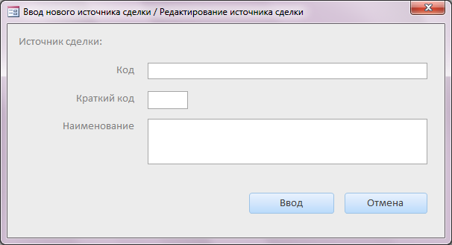

**Название полей и правила их заполнения в форме:**

|  |  |  |  |  |
| --- | --- | --- | --- | --- |
| **Название поля в форме** | **Соответствие полю таблицы GL_SRCPST** | **Требование к заполнению** | **Значение по умолчанию** | **Описание** |
| Код | ID_SRC | обязательное |  | ID источника сделки |
| Краткий код | SHNM | обязательное |  | 2-хзначный код источника сделки |
| Наименование | LGNM | обязательное |  | Полное наименование |

## **Справочник «Коды сроков»**

* + 1. **Форма вывода записей справочника списком**

|  |  |
| --- | --- |
| **Заголовок формы:** | «Коды сроков» |
| **Таблица-источник:** | GL_DICTERM |
| **Сортировка:** | по первичному ключу TERM |

**Название колонок и порядок отображения:**

| **№ п/п** | **Название поля в форме** | **Название поля в таблице** | **Таблица** | **Описание** |
| --- | --- | --- | --- | --- |
| 1 | Код | TERM | GL_DICTERM | Код срока |
| 2 | Наименование | TERMNAME | Наименование срока |

* + 1. **Форма ввода и редактирования записи**

|  |  |  |
| --- | --- | --- |
|  | **для формы ввода** | **для формы редактирования** |
| **Заголовок формы:** | «Ввод нового кода срока» | «Редактирование кода срока» |
| **Фокус на поле при открытии формы:** | Первое поле – «Код» | Последнее поле - «Наименование» |

**Предлагаемая форма ввода и редактирования записи:**

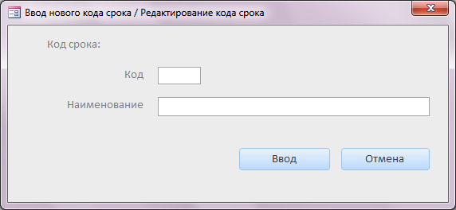

**Название полей и правила их заполнения в форме:**

|  |  |  |  |  |
| --- | --- | --- | --- | --- |
| **Название поля в форме** | **Соответствие полю таблицы GL_DICTERM** | **Требование к заполнению** | **Значение по умолчанию** | **Описание** |
| Код | TERM | обязательное |  | Код срока |
| Наименование | TERMNAME | обязательное |  | Наименование срока |

## **Справочник «Accounting Type»**

* + 1. **Форма вывода записей справочника списком**

|  |  |
| --- | --- |
| **Заголовок формы:** | «Accounting Type» |
| **Таблица-источник:** | GL_ACTNAME |
| **Сортировка:** | по первичному ключу ACCTYPE |

**Название колонок и порядок отображения:**

| **№ п/п** | **Название поля в форме** | **Название поля в таблице** | **Таблица** | **Описание** |
| --- | --- | --- | --- | --- |
| 1 | Код | ACCTYPE | GL_ACTNAME | Код категории учета Accounting Type |
| 2 | Наименование | ACCNAME | Название категории учета Accounting Type |

* + 1. **Форма ввода и редактирования записи**

|  |  |  |
| --- | --- | --- |
|  | **для формы ввода** | **для формы редактирования** |
| **Заголовок формы:** | «Ввод нового Accounting Type» | «Редактирование Accounting Type» |
| **Фокус на поле при открытии формы:** | Первое поле – «Код» | Последнее поле - Наименование» |

**Предлагаемая форма ввода и редактирования записи:**

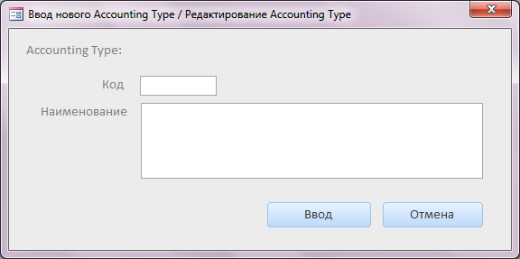

**Название полей и правила их заполнения в форме:**

|  |  |  |  |  |
| --- | --- | --- | --- | --- |
| **Название поля в форме** | **Соответствие полю таблицы GL_ACTNAME** | **Требование к заполнению** | **Значение по умолчанию** | **Описание** |
| Код | ACCTYPE | обязательное |  | Код категории учета Accounting Type |
| Наименование | ACCNAME | обязательное |  | Название категории учета Accounting Type |

## **Справочник «План счетов по Accounting Type»**

* + 1. **Форма вывода записей справочника списком**

|  |  |
| --- | --- |
| **Заголовок формы:** | «План счетов по Accounting Type» |
| **Таблица-источник:** | GL_ACTPARM + GL_ACTNAME |
| **Сортировка:** | по первичному ключу таблицы GL_ACTPARM ACCTYPE+CUSTYPE+TERM+ACC2+DTB |
| **Предустановленный фильтр при открытии формы**\***:** | «Действующие типы счетов» -  дата окончания действия счета (GL_ACTPARM.DTE) не заполнена (NULL) или >= даты текущего операционного дня |

*Включить в форму возможность снять предустановленный фильтр

**Название колонок и порядок отображения:**

| **№ п/п** | **Название поля в форме** | **Название поля в таблице** | **Таблица** | **Описание** |
| --- | --- | --- | --- | --- |
| 1 | Accounting Type | ACCTYPE | GL_ACTPARM | Код категории учета Accounting Type |
| 2 | Тип собственности | CUSTYPE | Тип формы собственности клиента |
| 3 | Код срока | TERM | Код срока погашения сделки |
| 4 | Б/счет 2-го порядка | ACC2 | Балансовый счет 2-го порядка |
| 5 | Символ доходов/расходов | PLCODE | Код символа доходов и расходов по ф.102 |
| 6 | Код Midas | ACOD | Категория учета в системе Midas (Accounting Code) |
| 7 | SQ Midas | AC_SQ | Последовательный номер счета в структуре номера счета Midas |
| 8 | Дата начала | DTB | Дата начала действия связи |
| 9 | Дата конца | DTE | Дата окончания действия связи |
| 10 | Наименование Accounting Type | ACCNAME | GL_ACTNAME | Наименование категории учета (GL_ACTNAME.ACCTYPE = GL_ACTPARM.ACCTYPE) |

* + 1. **Форма ввода и редактирования записи (*реализацию откладываем до уточнения деталей*)**

|  |  |  |
| --- | --- | --- |
|  | **для формы ввода** | **для формы редактирования** |
| **Заголовок формы:** | «Ввод нового типа счета» | «Редактирование типа счета» |
| **Фокус на поле при открытии формы:** | Первое поле - «Код категории учета» | Последнее поле - «Дата конца» |
| **Порядок прохождения полей:** | стандартный (*слева направо, сверху вниз*). При выборе 2-го варианта – сначала проходим секцию «Счет Midas» потом «Срок действия» | тот же |

**Предлагаемая форма ввода и редактирования записи:**

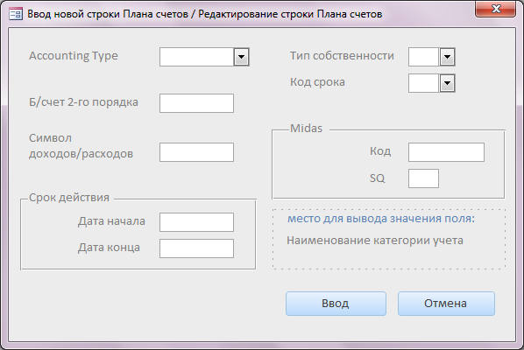или

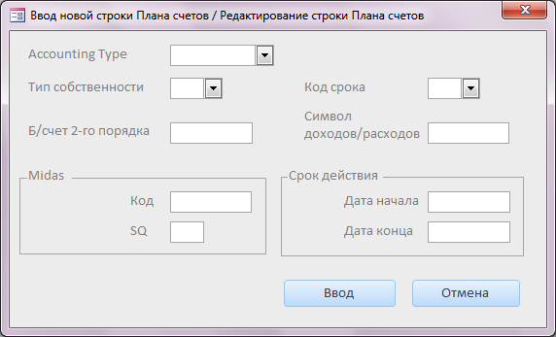

**Название полей и правила их заполнения в форме:**

|  |  |  |  |  |
| --- | --- | --- | --- | --- |
| **Название поля в форме** | **Соответствие полю таблицы GL_ACTPARM** | **Требование к заполнению** | **Значение по умолчанию** | **Описание** |
| Accounting Type* | ACCTYPE | обязательное |  | Тип счета (Accounting type) |
| Тип собственности* | CUSTYPE | обязательное |  | Тип собственности клиента |
| Код срока* | TERM | обязательное |  | Код срока |
| Б/счет 2-го порядка* | ACC2 | обязательное |  | Балансовый счет 2-го порядка по плану счетов ЦБ |
| Символ доходов/расходов | PLCODE | необязательное |  | Символ доходов/расходов |
| Midas  Код | ACOD | необязательное |  | Код счета Midas |
| Midas  SQ | AC_SQ | необязательное |  | Последовательность (sequenсе) Midas |
| Дата начала | DTB | обязательное | дата текущего операционного дня банка | дата начала срока действия |
| Дата конца | DTE | необязательное |  | дата окончания срока действия |
| Наименование категории учета | GL_ACTNAME.ACCNAME | расчетное |  | Наименование поля формы (lable) на экран не выводится  Заполняется автоматически при открытии формы «Редактирование типа счета» (*для 1-го варианта*) |

**Для полей, отмеченных *, следует подключить выборку из справочников:**

|  |  |  |  |
| --- | --- | --- | --- |
| **Название поля в форме** | **Поле таблицы GL_ACTPARM** | **Таблица-справочник** | **Описание связей** |
| Accounting Type | ACCTYPE | GL_ACTNAME | GL_ACTNAME.ACCTYPE=GL_ACTPARM.ACCTYPE |
| Тип собственности | CUSTYPE | CBCTP | CBCTP.CTYPE=GL_ACTPARM.CUSTYPE |
| Код срока | TERM | GL_DICTERM | GL_DICTERM.TERM=GL_ACTPARM.TERM |
| Б/счет 2-го порядка | ACC2 | BSS | BSS.ACC2=GL_ACTPARM.ACC2 |

## **Справочник «Типы собственности»**

* + 1. **Форма вывода записей справочника списком**

|  |  |
| --- | --- |
| **Заголовок формы:** | «Типы собственности» |
| **Таблица-источник:** | CBCTP |
| **Сортировка:** | по первичному ключу CTYPE |

**Название колонок и порядок отображения:**

| **№ п/п** | **Название поля в форме** | **Название поля в таблице** | **Таблица** | **Описание** |
| --- | --- | --- | --- | --- |
| 1 | Код | CTYPE | CBCTP | Код типа собственности |
| 2 | Наименование | NAME | Наименование |
| 3 | Принадлежность | PRCD | Принадлежность к группе клиентов  B - банк  C - ю.л.  P - ф.л.  O - прочие |
| 4 | Резидентность | RECD | Признак резидентности  R - рез.  N - нерез. |

## **Справочник «Подразделения»**

* + 1. **Форма вывода записей справочника списком**

|  |  |
| --- | --- |
| **Заголовок формы:** | «Подразделения» |
| **Таблица-источник:** | GL_DEPT |
| **Сортировка:** | по первичному ключу DEPID |

**Название колонок и порядок отображения:**

| **№ п/п** | **Название поля в форме** | **Название поля в таблице** | **Таблица** | **Описание** |
| --- | --- | --- | --- | --- |
| 1 | Код | DEPID | GL_DEPT | Код подразделения |
| 2 | Наименование | DEPNAME | Наименование подразделения |

* + 1. **Форма ввода и редактирования записи**

|  |  |  |
| --- | --- | --- |
|  | **для формы ввода** | **для формы редактирования** |
| **Заголовок формы:** | «Ввод нового подразделения» | «Редактирование подразделения» |
| **Фокус на поле при открытии формы:** | Первое поле – «Код» | Последнее поле - «Наименование» |

**Предлагаемая форма ввода и редактирования записи:**

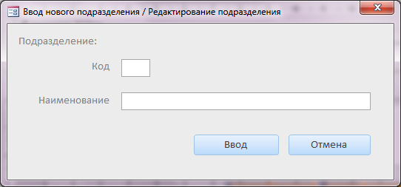

**Название полей и правила их заполнения в форме:**

|  |  |  |  |  |
| --- | --- | --- | --- | --- |
| **Название поля в форме** | **Соответствие полю таблицы GL_DEPT** | **Требование к заполнению** | **Значение по умолчанию** | **Описание** |
| Код | DEPID | обязательное |  | Код подразделения |
| Наименование | DEPNAME | обязательное |  | Наименование |

1. **Описание требования к таблице справочника «Подразделения»**

|  |  |
| --- | --- |
| **Имя таблицы:** | GL_DEPT |
| **Описание:** | Справочник подразделений |

| **Наименование поля** | **Описание** | **Тип данных** | **Ограничения БД** | **Комментарии** |
| --- | --- | --- | --- | --- |
| DEPID | Код | CHAR(3) | PK | Код подразделения |
| DEPNAME | Наименование | CHAR(30) | NN | Наименование |

1. NBDP - число десятичных знаков после запятой в сумме валюты, выраженной в мажорных единицах. Целое число (2, 0, или 3) содержится в поле NBDP таблицы CURRENCY. Значение 10^NBDP определяет, сколько минорных единиц содержится в одной мажорной единице валюты.
2. NBDP – описание см. сноску по полю «Остаток» в форме «Лицевые счета».